AE表达式

## 基础知识

* AE的脚本、插件全是用的JavaScript语言
* 不同的属性的内置函数可能有区别，比如 wiggle() 函数，在Position上调用返回 [x,y] 或者 [x,y,z] ，也就是二维、三维数值；在opacity上调用则直接返回一维数
* time - 时间轴时间 [0,∞] double 类型返回值，单位：s
* random – [0,1) , double
* 画线：

var line(p1,p2){

position[0]=0.5(p1[0]+p2[0]);

position[1]=0.5(p1[1])

}

* Rotation 属性：顺时针转的角度

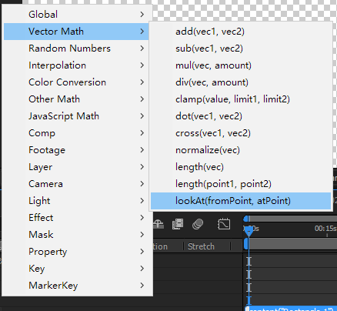

* lookAt()：返回